Проектно- исследовательская работа

«Наше НЕТ мусорным свалкам!»

Ялышев Олег
Каракозова Елизавета
ГБОУ №596 Приморского района г. Санкт-Петербурга, 10 «а» класс

Научный руководитель: Юдина Нина Сергеевна,
учитель химии и биологии ГБОУ №596
Приморского района г. Санкт-Петербурга

Оглавление
I. Введение:
-предмет исследования;
-гипотеза исследования;
-цели и задачи исследования.
II. Основная часть:
-материалы и методы;
-обзор литературы;
-результаты анализов и обсуждение.
III. Заключение:
-выводы;
IV. Список литературы.

I. Введение

Тему, касающуюся раздельного сбора мусора, мы выбрали не случайно: мы живем в Приморском районе, не очень далеко от парка 300-летия Санкт-Петербурга. Из информационных источников мы знаем, что этот парк, да и весь Приморский район, построен на бывшей свалке. На улице Оптиков до сих пор присутствует холм. Это законсервированная, медленно умирающая, но еще «живая» свалка. Из нее выведены газовые трубы, через которые выделяется метан. Неподалеку, в Новоселках расположена действующая свалка. Летом часто доносятся неприятные запахи со стороны свалки. Некоторые считают, что это неопасно и даже построили неподалеку целый жилой комплекс «Юнтолово» Другие же, и мы в том числе, считаем, что жить в таких условиях не безопасно и надо принимать посильные меры по сокращению свалок.
Мы отлично понимаем, что существует экологический риск как для нас, так и для всех жителей Приморского района жить вблизи от свалки.
Гипотеза: Мы считаем, что даже одна школа может снизить количество мусора, поставляемого на свалки района и города и этим сказать свое маленькое НЕТ свалкам.
В своей работе мы поставили цель реализовать два способа уменьшения отходов:
- Научить учащихся повторно использовать пластик в быту.
- Организовать в школе раздельный сбор мусора.Я считачто даже одна школа может снизить кона мусорные свалки города
II. Основная часть.
При изучении различных информационных источников мы выяснили, что сегодня загрязнение окружающей среды бытовым мусором становится проблемой чистоты не только нашего района, нашего города, но и нашей планеты и проблемой выживания в ней. В свое время профессор Вернадский посчитал что на 1 кг готового продукта приходится 25 кг отходов. Каждый год количество отходов на душу населения возрастает на 46%, то есть в 3 раза быстрее, чем прирастает само население. Наверное, всем известно, что самый дешёвый способ уничтожить свалки и избавиться от отходов – сжечь их! Но так ли всё это безобидно?

И так как дальнейшая речь пойдёт о пластиковой упаковке, то сначала хотим сказать о том, что такое вообще пластик и что из него изготовляют.
Пластмасса — органические материалы, основой которых являются синтетические или природные полимеры. Исключительно широкое применение получили пластмассы на основе синтетических полимеров.
Вот небольшая система маркировки пластика:
Значок | Англоязычное название | Русское название | Примечание
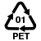 | PET или PETE | ПЭТ, ПЭТФ  Полиэтилентерефталат | Обычно используется для производства тары для минеральной воды, безалкогольных напитков и фруктовых соков, упаковки, блистеров, обивки. Такие пластики являются потенциально опасными для пищевого использования.
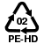 | PEHD илиHDPE | ПЭНД  Полиэтилен высокой плотности,  полиэтилен низкого давления | Производство бутылок, фляг, полужёсткой упаковки. Считается безопасными для пищевого использования.
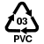 | PVC | ПВХ  Поливинилхлорид | Используется для производства труб, трубок, садовой мебели, напольных покрытий, оконных профилей, жалюзи, изоленты, тары для моющих средств и клеёнки. Материал является потенциально опасным для пищевого использования, поскольку может содержать диоксины, ртуть, кадмий.
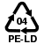 | LDPE и PELD | ПЭВД  Полиэтилен низкой плотности,  полиэтилен высокого давления | Производство брезентов, мусорных мешков, пакетов, пленки и гибких ёмкостей. Считается безопасным для пищевого использования.
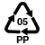 | PP | ПП  Полипропилен | Используется в автомобильной промышленности (оборудование, бамперы), при изготовлении игрушек, а также в пищевой промышленности, в основном при изготовлении упаковок. Распространены полипропиленовые трубы для водопроводов. Считается безопасным для пищевого использования.
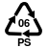 | PS | ПС  Полистирол | Используется при изготовлении плит теплоизоляции зданий, пищевых упаковок, столовых приборов и чашек, коробок CD и прочих упаковок (пищевой плёнки и пеноматериалов), игрушек, посуды, ручек и так далее. Материал является потенциально опасным, особенно в случае горения, поскольку содержит стирол.
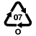 | OTHER или О | Прочие | К этой группе относится любой другой пластик, который не может быть включен в предыдущие группы. В основном это поликарбонат. Поликарбонат не является токсичным^{[источник не указан 693 дня]} для окружающей среды, но может содержать опасный для человека бисфенол А^{[2]}. Используется для изготовления твёрдых прозрачных изделий, как например детские рожки.

Пластиковая и полиэтиленовая тара в нашей стране начала приобретать популярность всего пару десятков лет назад. В начале эры полиэтиленовых пакетиков и пластиковой тары ее тщательно вымывали, высушивали и аккуратно складывали, что было плохо с санитарной точки зрения - ведь такой материал нельзя нормально отмыть. Однако такой шаг был хорош с точки зрения экологии, ведь бутылок и пакетиков использовали значительно меньше. Технический прогресс удешевил данную продукцию и теперь практически никто не использует эти вещи вторично. Однако повсеместное использование пластиковой и полиэтиленовой тары является скорее негативом, нежели достижением.
Казалось бы, что тут такого? Население получило доступный и удобный вид упаковки - легкий, практичный, дешевый. Однако экологи уже давно заявляют о том, что для такого вида отходов, как пэт-бутылки, классический путь удаления отходов (контейнер - мусоровоз - свалка - рекультивация) сегодня неэффективен и, кроме того, потенциально опасен. На Западе спасение нашли. Заводы или линии по вторичной переработке пластиковых отходов в городах Европы и Америки стали обычным делом. Они дали вторую жизнь своим бутылкам. Это говорит о том, что во многих странах переработка мусора – один из главных общегосударственных вопросов.
Мы общались с нашими сверстниками из Дании – одной из экологических стран. Они прислали нам фото со специальными автоматами – приёмниками для пластиковых бутылок, которые стоят прямо в супермаркетах. Мы видели, что в Финляндии также стоят такие автоматы, но помимо бутылок они ещё и принимают пластиковые пакеты.

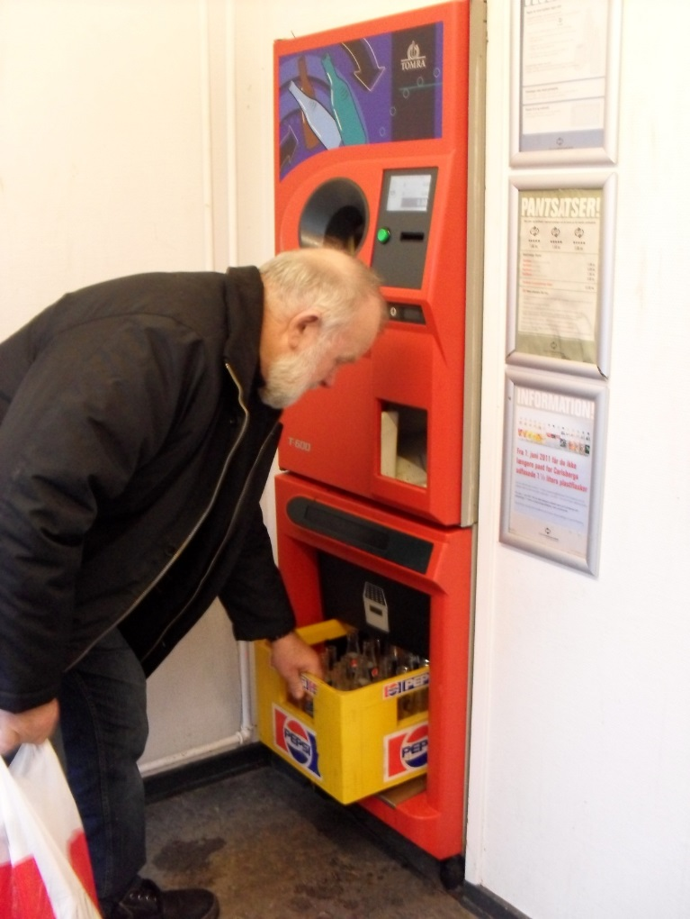 | 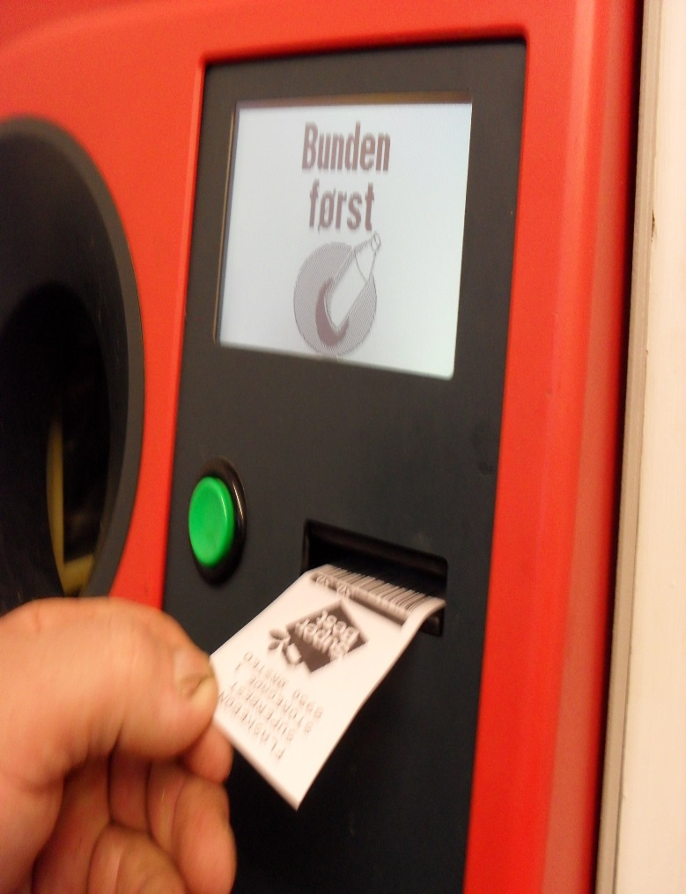
У нас в стране дело обстоит несколько иначе – лишь 20% перерабатывается на заводе Полифлекс (6 площадок, из них 1 в Спб), а оставшиеся 80% пластиковых тар и других бытовых отходов сжигаются.
Чем это опасно? Чем меньше развит раздельный сбор и сортировка мусора, тем больше в атмосферу поступает диоксинов и диоксино-подобных веществ – сильнейших тотальных ядов, поражающих практически все формы живой материи – от бактерий до теплокровных.
Столь токсичный яд имеет довольно простую и изящную формулу:
Диоксин - 2,3,7,8-тетрахлордибензо-пара-диоксин.
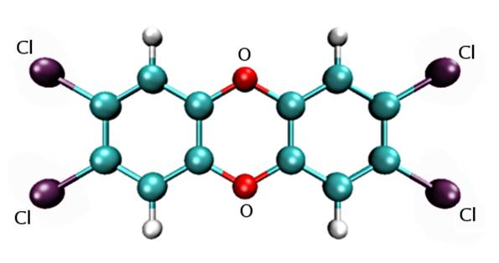
Причина токсичности диоксинов заключается в способности этих веществ точно вписываться в рецепторы живых организмов и подавлять или изменять их жизненные функции.
Диоксины, подавляя иммунитет и грубо вмешиваясь в процессы деления и специализации клеток, провоцируют развитие онкологических заболеваний. Вторгаются диоксины и в сложную отлаженную работу эндокринных желез. Вмешиваются в репродуктивную функцию, резко замедляя половое созревание и нередко приводя к женскому и мужскому бесплодию. Они вызывают глубокие нарушения практически во всех обменных процессах, подавляют и ломают работу иммунной системы, приводя к состоянию так называемого «химического СПИД’а».

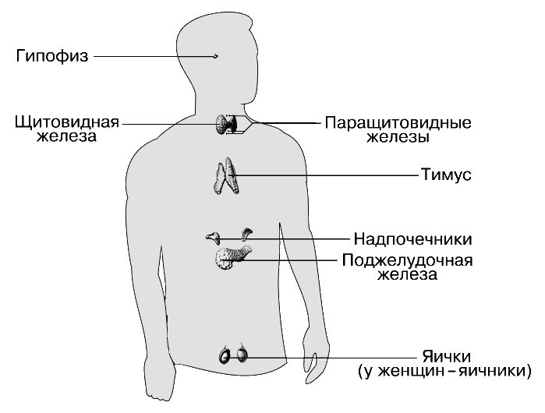 | 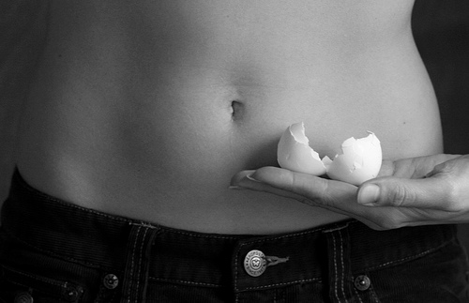

Диоксин называют чумой 21 века. Так есть ли пути избавления от этой чумы?
Одним из обязательных условий является полный отказ от любых форм сжигания отходов.
В европейских странах и США люди давно пришли к выводу, что ТБО (твёрдые бытовые отходы) надо не уничтожать, а использовать. Тем самым сберегается нефть и газ.
Например, из одной переработанной пластиковой бутылки можно изготовить школьную линейку треугольник, а из 5 двухлитровых – волокно для спортивной футболки.
Мы считаем, что население России и нашего города в частности мало проинформировано об экологической проблеме. Необходимо чаще проводить соцопросы, поднять уровень информированности людей, побудить в них желание участвовать в решении данной проблемы.
Мы ознакомились с результатами соцопроса Татьяны Корневой (нашей выпускницы) в работе «Есть ли вторая жизнь у российской пластиковой бутылки». Данная работа стала для нас методическим материалом для изучения пластика
Соцопрос проведен среди учителей и учащихся нашей школы , и вот его результаты.

Результаты опроса на тему:
«Состояние окружающей среды на Ваш взгляд»
Вопросы | Число опрош. | да | % опрош.
1) Знаете ли Вы, что большую часть загрязнения окружающей среды создаёт бытовой мусор | 112 | 41 | 37
2) Знаете ли Вы, что 40% в объёме современного мусора – это пластик, который разлагается 400 лет. | 112 | 37 | 33
3) Знаете ли Вы, что в Тихом океане дрейфует мусорное пятно, на 80% состоящее из пластика, а его площадь равна примерно площади всей Европы | 112 | 19 | 17
4) Готовы ли Вы поддержать инициативу по отмене пластиковых пакетов и переход на экологическую альтернативу | 112 | 110 | 98
Из таблицы видно, что информированность людей об экологической проблеме далеко ниже 50%, они, не задумываясь, приобретают пластиковые пакеты, но почти все готовы на альтернативную упаковку.
Дополнительно к анкетированию, где в основном упор делался на осведомлённость людей о вреде пластиковых отходов, возле минимаркета «Окей» был проведён опрос покупателей, где затрагивалась проблема готовности покупателей сдавать пластиковую тару, а не выбрасывать в мусоропровод.

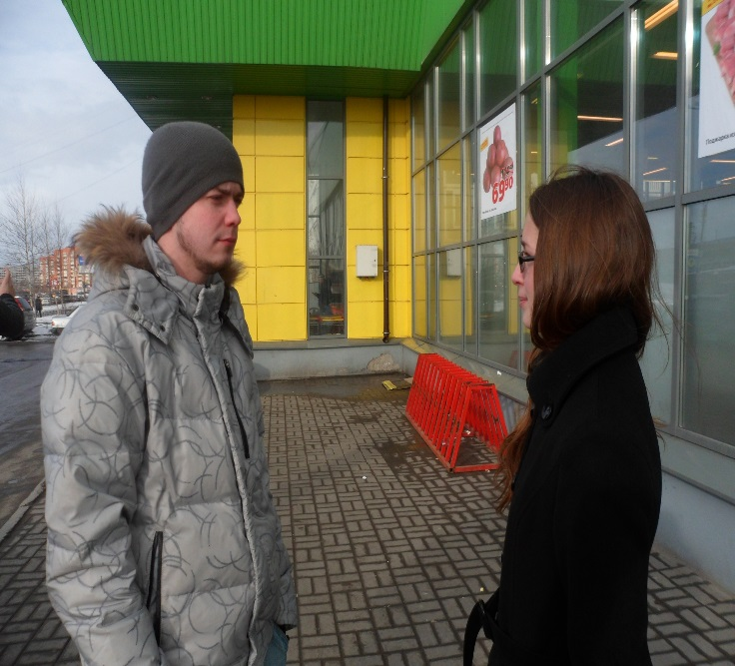 | 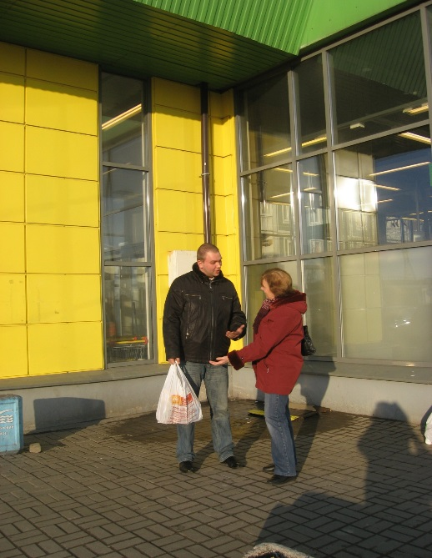
Таблица результатов опроса покупателей.

Вопросы | Число опрошенных | Зелёные | Красные | Безразлично
1) Какие пакеты Вы чаще всего приобретаете красные или зелёные | 67 | 9 | 18 | 40
 |  | Да | Нет
2) Будете ли Вы сдавать пластиковые пакеты и бутылки в специальные приёмники или выбрасывать в специальные контейнеры, если их установить. | 67 | 51 | 2 | 14

Как видно основная часть опрошенных готовы сдавать пластмассовую тару в специальные приёмники, но, тем не менее, 40 человек из опрошенных 67 не обращают внимания на экологические пакеты, которые им предлагает торговая сеть. И лишь только 9 старается покупать экологическую упаковку.
Мы собрали также информацию и о других бытовых отходах, с которыми мы наиболее часто встречаемся.
БПопробуем разобраться, из-за чего так вредны батарейки. Американские ученые подсчитали, что на их долю в настоящее время приходится около половины загрязнений из общей доли всех бытовых отходов
В состав батареек входит множество опасных металлов, которые наносят непосредственный вред здоровью человека. Например, это свинец, который способен накапливаться со временем в организме, поражая нервную систему, почки и костные ткани. Также это кадмий, который вреден для почек и легких, ртуть, способная нанести непоправимый урон нервной системе и мозгу. Цинк и никель вызывают у человека дерматит, а щелочи, которые неизменно есть во всех батарейках, прожигают кожу и слизистые оболочки. Все это может привести к серьезным заболеваниям. Для наглядности подробнее расскажем о том, как тяжелые металлы, содержащиеся в севших батарейках, влияют на организм человека. Начнем со свинца. Это один из ключевых компонентов любой батарейки. Со временем свинец незаметно для человека может накапливаться в костях, приводя к их неизбежному разрушению. При этом параллельно осаждается в почках и печени, важных органах человеческого организма. Фатальным может оказаться воздействие свинца на детей. При длительном контакте с этим металлом развиваются хронические заболевания мозга, провоцируется умственная отсталость. В большинстве батареек присутствует ртуть – один из самых токсичных и опасных металлов, известных человеку. Она также может накапливаться в организме человека. В первую очередь в тканях, а также может проникнуть в организм непосредственно из воды, через продукты питания, которые приготовили из отравленных животных или растений. Накапливается в организме и еще один металл, входящий в состав современных батареек. Это кадмий. Хроническое отравление им приводит к разрушению человеческих костей и такой болезни, как анемия. Кадмий способен нарушить работу практически каждого органа в человеческом организме, заблокировать работу ферментов, даже спровоцировать рак легких. И все это может произойти из-за одной неправильно утилизированной батарейки. Никель является ключевой причиной для развития аллергии у многих людей. Это называется контактный дерматит. При длительном и беспрерывном поступлении в человеческий организм может произойти отравление из-за высокой токсичности. Поэтому так важно выбрасывать батарейки только в специально отведенные для этого места. FB.ru: http://fb.ru/article/368987/vred-ot-batareek-dlya-okrujayuschey-sredyi
ВВ Бережное отношение к бумаге. Сегодня, мы не задумываемся над этим вопросом, мы не считаем это важным , ведь можно отложить один лист и взять другой, и третий и так далее. И так думает почти каждый из нас. Но экологи не устают предупреждать человечество о том, что ресурсы нашей планеты не безграничны. Наша бумажная расточительность губит планету. Учёные выяснили, что больше всего бумаги используется юристами, финансистами и чиновниками различных рангов. Подсчитано, что один работник «бумажной сферы» за год исписывает целых 17 хвойных деревьев. 10 000 деревьев в год вырубается в Китае для производства открыток к праздникам. 115 млрд. страниц офисной бумаги ежегодно во всём мире превращается в макулатуру из-за копировальных аппаратов и принтеров. И это только единичные факты.
Но парадокс в том, что бумага здесь совершенно не виновата. Она – универсальное сырьё, необходимое современному человеку, как свежая пища. На данном этапе развития человечества невозможно отказаться от этого материала, необходимо лишь изменить своё отношение к нему и к природе. Рациональное использование ресурсов поможет нам предотвратить медленно, но неумолимо приближающуюся экологическую катастрофу планетарного масштаба. Сегодня разумнее и целесообразнее вторичное использование бумаги, – и это не затёртые фразы, а актуальная необходимость. В наши дни почти половина промышленно вырубаемой древесины идет на производство бумаги. Неумеренное потребление человечеством бумаги, как утверждают активисты-экологи, угрожает ни много ни мало самому существованию жизни на планете. Один из самых неугомонных и красноречивых защитников лесов – писательница и борец за сохранение природы Мэнди Хаггит говорит: “Пора перестать видеть в белом листе бумаги нечто чистое, здоровое и естественное. Мы должны осознать, что бумага – это не что иное, как выбеленная химикатами целлюлоза”. Бумага - материал из спрессованных растительных волокон. Мы не можем прожить без бумаги. Бумага используется для печатанья текстов. Выполнения отчетов на работе разного уровня. Картон, цветную бумагу используют для занятий по технологии. Бумага - это упаковочный материал. Салфетки, туалетную бумагу используют как средства гигиены. Нам известно, что бумагу делают из дерева. "Качество лесов в России резко ухудшается, деградация идет быстрыми темпами. Происходит фрагментация лесов, ухудшение качества древесины. В ближайшие один-два десятилетия можно будет говорить не о том, что леса в России исчезнут, а о том, что они потеряют свои экологические, экосистемные функции. Перестанут быть средой обитания для тех живых существ, которые связаны с лесом. Произойдет резкое обеднение видового состава, и леса уже не будут представлять ценность как регуляторы местного климата, производители чистой воды и воздуха", - сказал координатор проектов по лесной политике Всемирного фонда дикой природы (WWF) России Николай Шматков. Если такое произойдет, то из-за ухудшения качества древесины, на производство бумаги будет увеличено количество деревьев. Российские экологи обеспокоены данной ситуацией.
Почему мы должны перерабатывать бумагу?
1. Обычные офисы производят фунт бумаги на одного работника, а из использованной бумаги в офисах 77% может пойти на вторичную переработку.
2. Большинство бумаги, потраченной впустую – это бумага высокого качества.
3. Использование старых газет для производства новых даёт экономию от 30% до 50%
энергии по сравнению с производством газет из древесины.
4. Производство бумаги из материалов восстановленного сырья, снижает загрязнение окружающей среды на 95%.
5. 40% отходов (в среднем, в западном мире) находятся на свалке бумаг и вторичная переработка или, так называемый цикл, поможет продлить им жизнь и предотвратить создание новых свалок.
6. Газеты после переработки могут быть использованы для производства картона для яиц, игровых досок, новых газет, упаковочных коробок и др.
7. Офисная бумага может быть переработана в бумажные полотенца, салфетки и туалетную бумагу.
8. Картон волнистый может стать сырьём для картонных коробок, в которые упаковывают хлопья для завтраков.
Мы считаем, что такие факты утилизации бумаги (вторичной переработки) способствуют только поддержанию окружающей среды .
.
данным американских экологов, в процессе переработки отходов загрязнение воды и воздуха снижается на 35% и 74% соответственно.
Атарейки – это тоже один из опасных бБатарейки – это тоже один из опасных бытовых отходов
В составе использованных батареек содержится ртуть, кадмии, мaгний , свинец, олово, никель, цинк. Если люди выбрасывают батарейки в мусорное ведро, то, как следствие, они попадают на городские свалки. И так как полигоны для захоронения отходов (где таковые имеются) не оснащены защитой фильтрации от вредных примесей и тяжелых металлов , поэтому все эти супер-вредные вещества попадают в грунтовые воды
Такие вещества накапливаются в организме человека и наносят вред здоровью даже в мизерных количеств .Эко актив нашей школы уже провел разъяснительную ытовых отходов
В составе использованных батареек содержится ртуть, кадмии, мaгний , свинец, олово, никель, цинк. Если люди выбрасывают батарейки в мусорное ведро, то, как следствие, они попадают на городские свалки. И так как полигоны для захоронения отходов (где таковые имеются) не оснащены защитой фильтрации от вредных примесей и тяжелых металлов , поэтому все эти супер-вредные вещества попадают в грунтовые воды
Такие вещества накапливаются в организме человека и наносят вред здоровью даже в мизерных количеств
Смотрите оригинал материала на https://gazeta.bn.ru/articles/2015/04/15/217014.html

В
А
Б

(http://saint-petersburg.ru/m/spb/old/224713/) (http://www.rosbalt.ru/piter/2014/11/21/1340375.html

(http://47news.ru/articles/38125/) (http://top.rbc.ru/spb_freenews/21/11/2013/890269.shtml) (http://47news.ru/articles/7757029/)

(http://piterhunt.ru/scripts/forum/showthread.php?t=71278)

(http://www.rosbalt.ru/piter/2011/09/14/890039.html)
Литература
1.Стадницкий Г.В.Экология. СПб. , 2001.
2.Шишлов И. А.Экология. М., 2001.

